
Орал қаласының шалғайдағы елді мекендерінде тұратын балаларды жалпы білім беретін мектептерге тасымалдаудың схемалары мен қағидаларын бекіту туралы
Күшін жойған
Батыс Қазақстан облысы Орал қаласы әкімдігінің 2016 жылғы 15 сәуірдегі № 1024 қаулысы. Батыс Қазақстан облысының Әділет департаментінде 2016 жылғы 16 мамырда № 4406 болып тіркелді. Күші жойылды - Батыс Қазақстан облысы Орал қаласы әкімдігінің 2024 жылғы 30 шілдедегі № 1656 қаулысымен
Ескерту. Күші жойылды - Батыс Қазақстан облысы Орал қаласы әкімдігінің 30.07.2024 № 1656 қаулысымен (оның алғашқы ресми жарияланған күнінен кейін күнтізбелік он күн өткен соң қолданысқа енгізіледі).
"Қазақстан Республикасындағы жергілікті мемлекеттік басқару және өзін-өзі басқару туралы" 2001 жылғы 23 қаңтардағы, "Автомобиль көлігі туралы" 2003 жылғы 4 шілдегі Қазақстан Республикасының Заңдарына сәйкес, қала әкімдігі ҚАУЛЫ ЕТЕДІ:
1. Орал қаласының шалғайдағы елді мекендерінде тұратын балаларды жалпы білім беретін мектептерге тасымалдаудың схемалары 1, 2, 3, 4, 5, 6, 7, 8, 9, 10, 11, 12, 13-қосымшаларға сәйкес бекітілсін.
2. Орал қаласының шалғайдағы елді мекендерінде тұратын балаларды жалпы білім беретін мектептерге тасымалдаудың қағидалары бекітілсін.
3. Селолық округ және кент әкімдері, "Орал қаласының білім беру бөлімі" мемлекеттік мекемесі қолданыстағы заңнамаларға сәйкес осы қаулыдан туындайтын қажетті шараларды қабылдасын.
4. "Орал қаласының білім беру бөлімі" мемлекеттік мекемесінің басшысы (Ж. Төремұратова) осы қаулының әділет органдарында мемлекеттік тіркелуін, "Әділет" ақпараттық-құқықтық жүйесінде және бұқаралық ақпарат құралдарында оның ресми жариялануын қамтамасыз етсін.
5. Осы қаулының орындалуын бақылау қала әкімінің орынбасары М. Сатыбалдиевке жүктелсін.
6. Осы қаулы алғашқы ресми жарияланған күнінен бастап қолданысқа енгізіледі.
Қала әкімі | Н. Төреғалиев
Орал қаласы әкімдігінің
2016 жылғы 15 сәуірдегі
№ 1024 қаулысына
1-қосымша
Орал қаласының шалғайдағы елді мекендерінде тұратын балаларды жалпы білім беретін мектептерге тасымалдаудың схемасы
Ескерту. 1-қосымша жаңа редакцияда – Батыс Қазақстан облысы Орал қаласы әкімдігінің 01.12.2022 № 2839 қаулысымен (оның алғашқы ресми жарияланған күнінен кейін күнтізбелік он күн өткен соң қолданысқа енгізіледі).

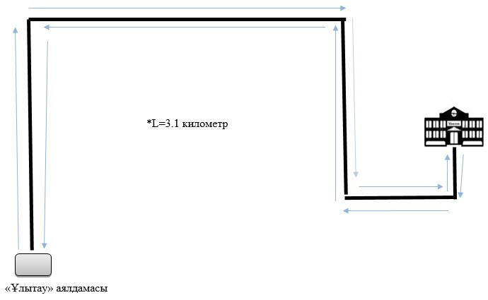

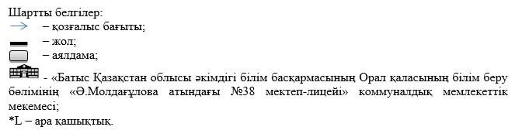

Орал қаласы әкімдігінің
2016 жылғы 15 сәуірдегі
№ 1024 қаулысына
2-қосымша
Орал қаласының шалғайдағы елді мекендерінде тұратын балаларды жалпы білім беретін мектептерге тасымалдаудың схемасы
Ескерту. 2-қосымша жаңа редакцияда – Батыс Қазақстан облысы Орал қаласы әкімдігінің 01.12.2022 № 2839 қаулысымен (оның алғашқы ресми жарияланған күнінен кейін күнтізбелік он күн өткен соң қолданысқа енгізіледі).

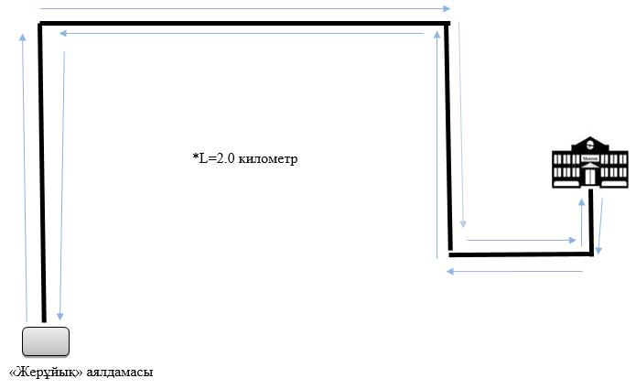

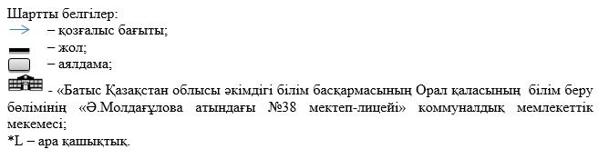

Орал қаласы әкімдігінің
2016 жылғы 15 сәуірдегі
№ 1024 қаулысына
3-қосымша
Орал қаласының шалғайдағы елді мекендерінде тұратын балаларды жалпы білім беретін мектептерге тасымалдаудың схемасы
Ескерту. 3-қосымша жаңа редакцияда – Батыс Қазақстан облысы Орал қаласы әкімдігінің 01.12.2022 № 2839 қаулысымен (оның алғашқы ресми жарияланған күнінен кейін күнтізбелік он күн өткен соң қолданысқа енгізіледі).

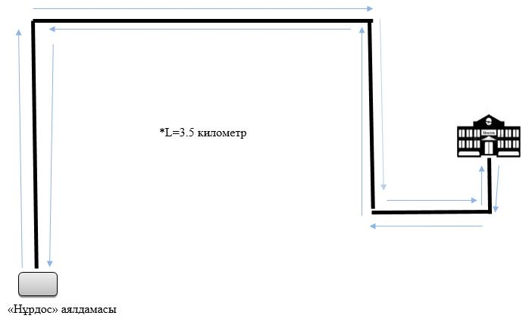

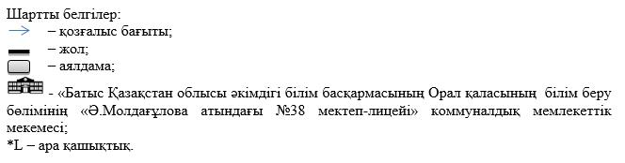

Орал қаласы әкімдігінің
2016 жылғы 15 сәуірдегі
№ 1024 қаулысына
4-қосымша
Орал қаласының шалғайдағы елді мекендерінде тұратын балаларды жалпы білім беретін мектептерге тасымалдаудың схемасы
Ескерту. 4-қосымша жаңа редакцияда – Батыс Қазақстан облысы Орал қаласы әкімдігінің 01.12.2022 № 2839 қаулысымен (оның алғашқы ресми жарияланған күнінен кейін күнтізбелік он күн өткен соң қолданысқа енгізіледі).

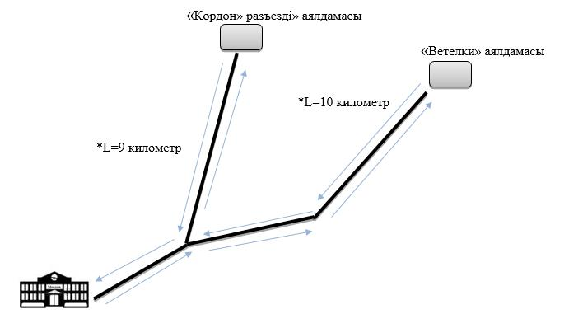

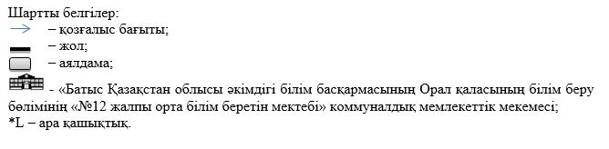

Орал қаласы әкімдігінің
2016 жылғы 15 сәуірдегі
№ 1024 қаулысына
5 қосымша
Орал қаласының шалғайдағы елді мекендерінде тұратын балаларды
жалпы білім беретін мектептерге тасымалдаудың схемасы
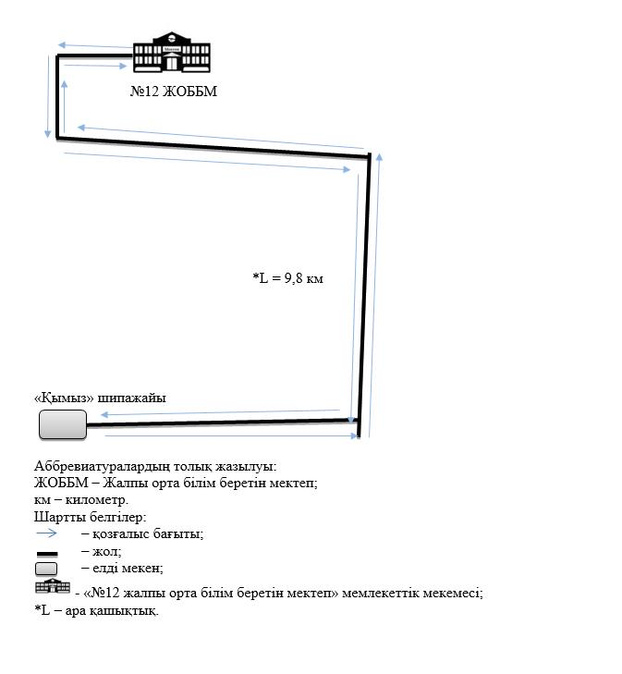

Орал қаласы әкімдігінің
2016 жылғы 15 сәуірдегі
№ 1024 қаулысына
6-қосымша
Орал қаласының шалғайдағы елді мекендерінде тұратын балаларды жалпы білім беретін мектептерге тасымалдаудың схемасы
Ескерту. 6-қосымша жаңа редакцияда – Батыс Қазақстан облысы Орал қаласы әкімдігінің 01.12.2022 № 2839 қаулысымен (оның алғашқы ресми жарияланған күнінен кейін күнтізбелік он күн өткен соң қолданысқа енгізіледі).

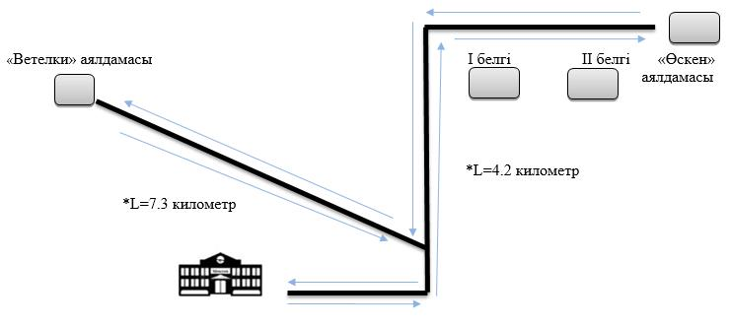

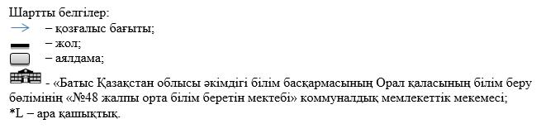

Орал қаласы әкімдігінің
2016 жылғы 15 сәуірдегі
№ 1024 қаулысына
7-қосымша
Орал қаласының шалғайдағы елді мекендерінде тұратын балаларды жалпы білім беретін мектептерге тасымалдаудың схемасы
Ескерту. 7-қосымша жаңа редакцияда – Батыс Қазақстан облысы Орал қаласы әкімдігінің 01.12.2022 № 2839 қаулысымен (оның алғашқы ресми жарияланған күнінен кейін күнтізбелік он күн өткен соң қолданысқа енгізіледі).

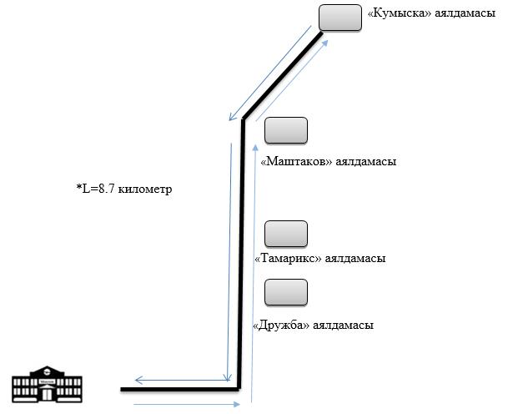

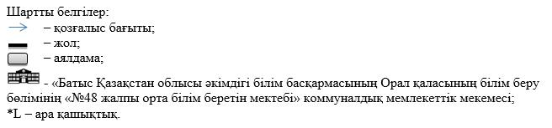

Орал қаласы әкімдігінің
2016 жылғы 15 сәуірдегі
№ 1024 қаулысына
8 қосымша
Орал қаласының шалғайдағы елді мекендерінде тұратын балаларды
жалпы білім беретін мектептерге тасымалдаудың схемасы
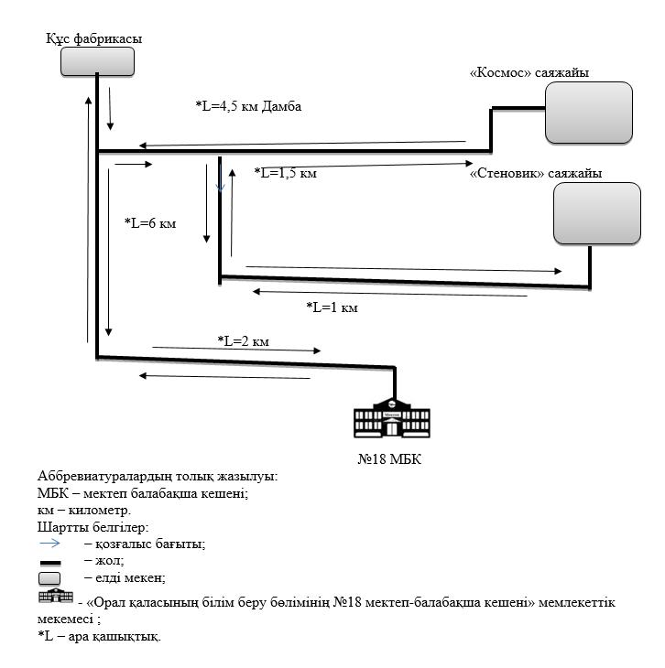

Орал қаласы әкімдігінің
2016 жылғы 15 сәуірдегі
№ 1024 қаулысына
9 қосымша
Орал қаласының шалғайдағы елді мекендерінде тұратын балаларды
жалпы білім беретін мектептерге тасымалдаудың схемасы
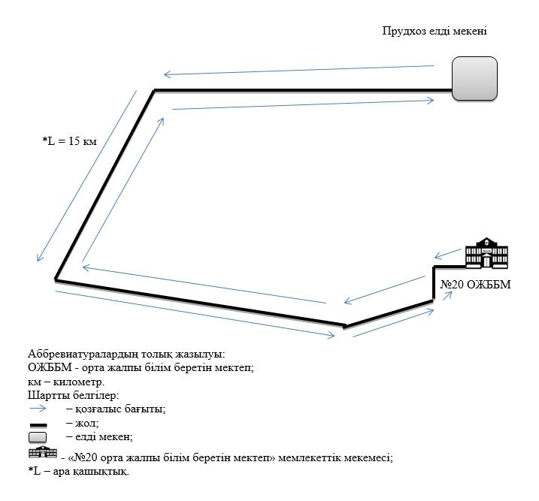

Орал қаласы әкімдігінің
2016 жылғы 15 сәуірдегі
№ 1024 қаулысына
10 қосымша
Орал қаласының шалғайдағы елді мекендерінде тұратын балаларды
жалпы білім беретін мектептерге тасымалдаудың схемасы
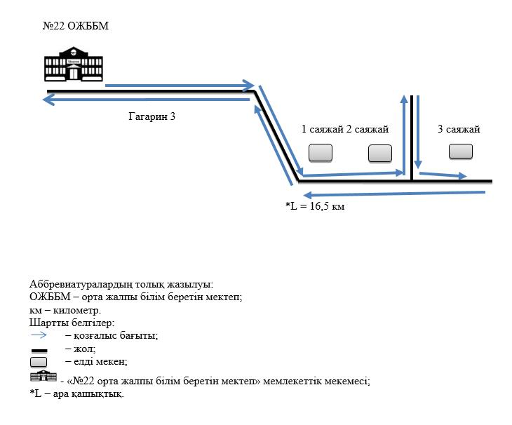

Орал қаласы әкімдігінің
2016 жылғы 15 сәуірдегі
№ 1024 қаулысына
11 қосымша
Орал қаласының шалғайдағы елді мекендерінде тұратын балаларды
жалпы білім беретін мектептерге тасымалдаудың схемасы
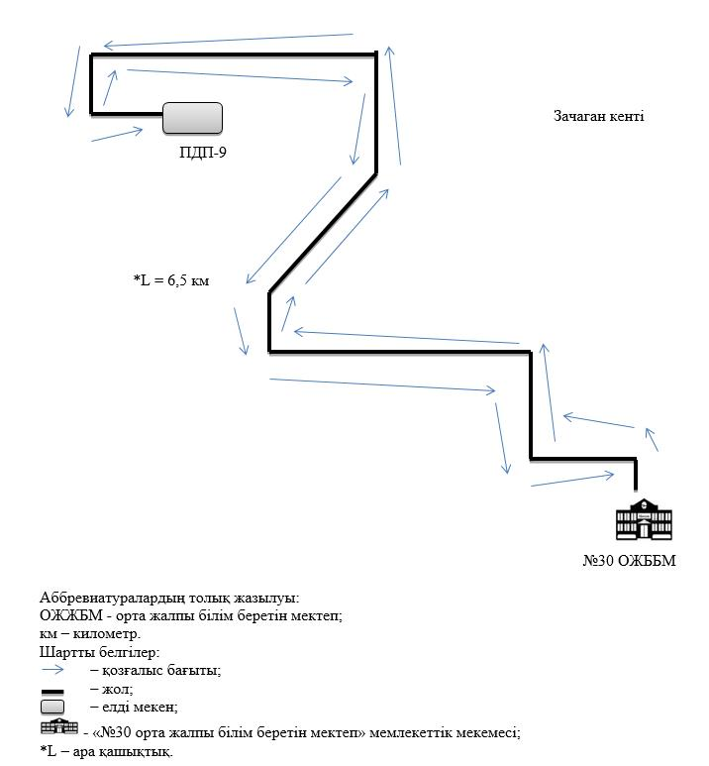

Орал қаласы әкімдігінің
2016 жылғы 15 сәуірдегі
№ 1024 қаулысына
12 қосымша
Орал қаласының шалғайдағы елді мекендерінде тұратын балаларды
жалпы білім беретін мектептерге тасымалдаудың схемасы
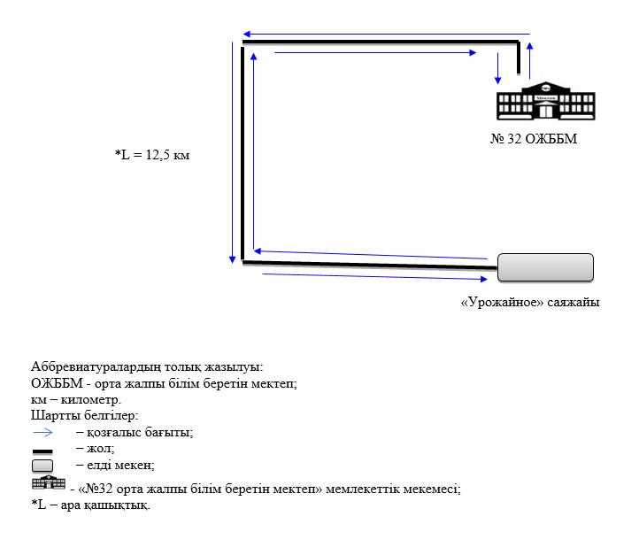

Орал қаласы әкімдігінің
2016 жылғы 15 сәуірдегі
№ 1024 қаулысына
13-қосымша
Орал қаласының шалғайдағы елді мекендерінде тұратын балаларды жалпы білім беретін мектептерге тасымалдаудың схемасы
Ескерту. 13-қосымша жаңа редакцияда – Батыс Қазақстан облысы Орал қаласы әкімдігінің 01.12.2022 № 2839 қаулысымен (оның алғашқы ресми жарияланған күнінен кейін күнтізбелік он күн өткен соң қолданысқа енгізіледі).

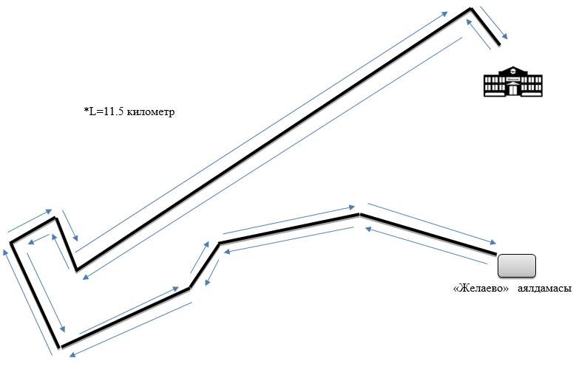

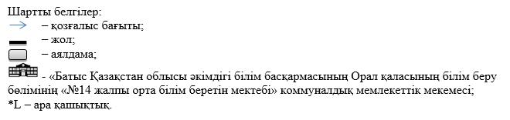

Орал қаласы әкімдігінің
2016 жылғы 15 сәуірдегі
№ 1024 қаулысымен
бекітілген
Орал қаласының шалғайдағы елді мекендерінде тұратын балаларды
жалпы білім беретін мектептерге тасымалдаудың қағидалары
1. Жалпы ережелер
1. Орал қаласының шалғайдағы елді мекендерінде тұратын балаларды жалпы білім беретін мектептерге тасымалдаудың осы қағидалары (бұдан әрі – Қағида) Қазақстан Республикасы Инвестициялар және даму министрінің міндетін атқарушысының 2015 жылғы 26 наурыздағы № 349 "Автомобиль көлігімен жолаушылар мен багажды тасымалдау қағидаларын бекіту туралы" бұйрығына (Қазақстан Республикасының Әділет министрлігінде 2015 жылы 3 шілдеде № 11550 тіркелді) сәйкес әзірленген және Орал қаласының шалғайдағы елді мекендерінде тұратын балаларды жалпы білім беретін мектептерге тасымалдаудың тәртібін айқындайды.
2. Балаларды тасымалдау тәртібі
2. Балаларды тасымалдау үшін бөлінген автокөліктердің техникалық жай-күйі, жабдықтары Қазақстан Республикасының 2003 жылғы 4 шілдедегі "Автомобиль көлігі туралы" Заңына сәйкес Қазақстан Республикасы Инвестициялар және даму министрінің 2015 жылғы 30 сәуірдегі № 547 "Автомобиль көлігі құралдарын техникалық пайдалану қағидаларын бекіту туралы" бұйрығының талаптарына жауап беруі тиіс.
Ұйымдастырылған балалар топтарын тасымалдауға арналған автокөліктер сары түсті жылтыр шағын маягымен жабдықталады. Автокөліктердің алдына және артына "Балалар тасымалдау" деген төрт бұрыш айыратын белгісі орнатылады.
Балалар топтарын ұйымдастырылған түрде жасы кемінде жиырма бесте, тиісті санаттағы жүргізуші куәлігі және кемінде бес жыл еңбек өтілі бар жүргізушілердің тасымалдауына рұқсат етіледі.
Автокөлік шанағында тасымалданатын балалардың саны орындық санынан аспауы тиіс.
Ескерту. 2-тармаққа өзгеріс енгізілді – Батыс Қазақстан облысы Орал қаласы әкімдігінің 13.12.2018 № 3055 қаулысымен (алғашқы ресми жарияланған күнінен бастап қолданысқа енгізіледі).
3. Оқу орындарында тасымалдауды ұйымдастыру кезінде тасымалдаушы Орал қаласының жергілікті атқарушы органдармен және оқу орындарының әкімшілігімен бірлесіп маршруттарды және балаларды отырғызудың және түсірудің ұтымды орындарын белгілейді.
4. Балаларды тасымалдау тәуліктің қараңғы мезгілінде жүзеге асырылса, онда алаңшалардың жасанды жарығы болуы тиіс.
Күзгі-қысқы кезеңде алаңдар қардан, мұздан, кірден тазартылуы тиіс.
5. Ұйымдастырушы балаларды оқу орындарына тасымалдауға балаларды отырғызу және түсіру орындарының жай-күйін тұрақты түрде (айына кемінде бір рет) тексереді.
6. Балалар топтарын 22.00-ден бастап 06.00 сағатқа дейін автокөліктермен тасымалдау, сондай-ақ көрінім жеткіліксіз жағдайда (тұман, қар жауған, жаңбыр және басқалар) жол берілмейді.
Тасымалдау қауіпсіздігіне қатер төндіретін жол және метеорологиялық жағдайлардың қолайсыз өзгеруі кезінде, автокөліктердің қозғалысын уақытша тоқтату туралы қолданыстағы нормативтік құжаттарда көзделген жағдайда тасымалдаушы рейсті алып тастауға және бұл туралы тапсырыс берушіге дереу хабарлауы керек.
7. Автокөліктердің қозғалыс кестесін тасымалдаушы мен ұйымдастырушы келіседі.
Жол жағдайларының қолайсыз өзгеруі кезінде, басқа жағдайлар кезінде (қозғалысқа шек қою, уақытша кедергілердің көрінуі, бұл жағдайда жүргізуші кестеге сәйкес жылдамдықты жоғарылатпай жүре алмайды), кесте жылдамдықты төмендету жағына (қозғалыс уақыттарының артуына) түзетіледі. Кестенің өзгеруі туралы тасымалдаушы ұйымдастырушыға хабарлайды, ол балаларды дер кезінде хабарландыру бойынша шаралар қабылдайды.
8. Балаларды жаппай тасымалдауды және балаларды алыс қашықтықтарға тасымалдауды тасымалдаушы, балаларды оқытушылар немесе арнайы тағайындалған ересек адамдар (15 балаға бір ересек адам) алып барған жағдайда ғана орындауы мүмкін.
9. Балалардың ұйымдастырылған топтарын тасымалдауларына жеті жастан кіші емес балалар рұқсат етіледі.
Жеті жасқа толмаған балалар білім беру мекемесі жұмысшыларының, сондай-ақ ата-анасымен және Қазақстан Республикасының заңнамасына сәйкес оларды ауыстыратын адамдармен жеке алып жүруі кезінде ғана жол жүруге рұқсат етілуі мүмкін.
10. Балаларды тасымалдау кезінде автокөліктің жүргізушісіне мыналар рұқсат етілмейді:
1) сағатына 60 километр артық жылдамдықпен жүруге;
2) жүру маршрутын өзгертуге;
3) балалар бар автокөлік салонында қол жүгі мен балалардың жеке заттарынан басқа кез келген жүкті, багажды немесе құрал жабдықтарды тасымалдауға;
4) автокөлікте балалар болған кезінде, соның ішінде балаларды отырғызу және түсіру кезінде автокөлік салонынан шығуға;
5) автомобиль легінде жүру кезінде алда жүрген автокөлікті басып озуға;
6) автокөлікпен артқа қарай қозғалысты жүзеге асыруға;
7) егер ол көлік құралының өздігінен қозғалуын немесе оны жүргізуші жоқ болғанда пайдалануын болдырмау шараларын қолданбаса, өз орнын тастап кетуге немесе көлік құралын қалдыруға.

© 2012. Қазақстан Республикасы Әділет министрлігінің «Қазақстан Республикасының Заңнама және құқықтық ақпарат институты» ШЖҚ РМК

